Раздел 6. Соблюдение норм служебной этики в системе Пенсионного фонда Российской Федерации

Жукова Марина Александровна, д.э.н. профессор, почетный работник высшего профессионального образования РФ, Государственный университет управления
Пешкова (Белогорцева) Христина Вячеславовна, д.юрид.н., профессор, «Воронежский институт ФСИН России», главный редактор журнала «Журнал юридических исследований»
Забузов Олег Николаевич, к.полит.н., доцент, Московский государственный лингвистический университет

Темы лекции
6.1. Профессиональная этика в системе Пенсионного фонда Российской Федерации
6.2. Типовые антикоррупционные стандарты поведения

6.1. Профессиональная этика в системе Пенсионного фонда Российской Федерации
Основные принципы профессиональной этики работников системы ПФР. При формировании механизмов предупреждения и урегулирования конфликтов интересов в государственных учреждениях, предупреждения коррупции, в том числе в системе ПФР, значительное внимание уделяется этической, моральной составляющей.
Большинство сторон деятельности служащих (работников) регулируются правовыми нормами, обязательными для всех работников государственных учреждений.
Принципы профессиональной этики работников системы ПФР, а также особенности служебного поведения непосредственно установлены Постановлением Правления ПФР от 20.08.2013 N 189п (ред. от 13.07.2017) "Об утверждении Кодекса этики и служебного поведения работника системы Пенсионного фонда Российской Федерации" (далее – «Кодекс этики и служебного поведения работника системы ПФР», «Кодекс»).
Кодекс как нормативный документ имеет следующие свойства:
- обязательное ознакомление с Кодексом при приеме на работу в ПФР и обращения к требованиям Кодекса в ходе текущей работы;
- учет соблюдения Кодекса работниками ПФФ при проведении их аттестации, включении в резерв кадров, назначении на вышестоящую должность, поощрении и награждении;
- цель соблюдения Кодекса: укрепления авторитета работников ПФР, его территориальных органов и подведомственных учреждений; повышения доверия общества к ПФР, обеспечения условий для добросовестного и эффективного исполнения работниками системы ПФР должностных обязанностей, этических норм и правил служебного поведения работников системы ПФР для достойного осуществления ими своей профессиональной деятельности; предупреждение коррупции в ПФР и его территориальных органах. Кодекс служит основой для формирования взаимоотношений в системе ПФР, основанных на нормах морали, уважительном отношении к работе ПФР в общественном сознании, а также выступает как институт общественного сознания и нравственности работников системы ПФР, их самоконтроля (п. 5 Кодекса).
- как нормативный акт подзаконного характера Кодекс базируется на федеральных законах, в том числе актах антикоррупционного законодательства (Федеральный закон от 25.12.2008 N 273-ФЗ "О противодействии коррупции", постановление Правительства РФ от 05.07.2013 N 568 "О распространении на отдельные категории граждан ограничений, запретов и обязанностей, установленных Федеральным законом "О противодействии коррупции" и другими федеральными законами в целях противодействия коррупции" и др.)
- общеобязательный характер: распространяется на всех работников ПФР независимо от занимаемой должности.
Таким образом, основным условием снижения уровня коррупции является формирование соответствующего морального, этического климата в коллективе учреждения, формирование нетерпимого к проявлениям коррупции отношения путем совершенствования законодательства и его соблюдения, исполнения в ежедневной деятельности работников ПФР.
Полностью осознавая свою социальную роль и ответственность, работник системы ПФР призван:
добросовестно и на высоком профессиональном уровне исполнять свои должностные обязанности, соблюдая все требования в соответствии с законодательством в целях обеспечения эффективной работы ПФР и реализации возложенных на него задач;
при принятии решения учитывать только объективные обстоятельства, подтвержденные документами;
исходить из того, что соблюдение и защита пенсионных и иных социальных прав граждан определяют основной смысл и содержание функционирования системы ПФР;
осуществлять свою деятельность в пределах полномочий государственного учреждения;
не оказывать предпочтения каким-либо профессиональным или социальным группам и организациям, быть независимым от влияния отдельных граждан, профессиональных или социальных групп и организаций;
исключать действия, связанные с возможностью приобретения материальной или личной выгоды или влиянием каких-либо личных, имущественных (финансовых) или иных интересов, препятствующих добросовестному исполнению должностных обязанностей;
быть корректным, внимательным, доброжелательным и вежливым с гражданами, а также в своих отношениях с руководителями, коллегами и подчиненными;
проявлять терпимость и уважение к обычаям и традициям народов России, учитывать культурные и иные особенности различных этнических, социальных групп и конфессий, способствовать межнациональному и межконфессиональному согласию;
воздерживаться от публичных высказываний, суждений и оценок в отношении деятельности государственных органов, их руководителей;
создавать условия для развития добросовестной конкурентной среды и обеспечивать объективность и прозрачность при размещении заказов на поставку товаров, выполнение работ, оказание услуг для государственных нужд;
не допускать поведения, которое могло бы вызвать сомнение в объективном исполнении своих должностных обязанностей, а также избегать конфликтных ситуаций, способных нанести ущерб их репутации или авторитету ПФР;
придерживаться правил делового поведения и связанных с осуществлением возложенных на ПФР социальных функций, этических норм; поддерживать порядок на рабочем месте; в одежде соблюдать опрятность и чувство меры.

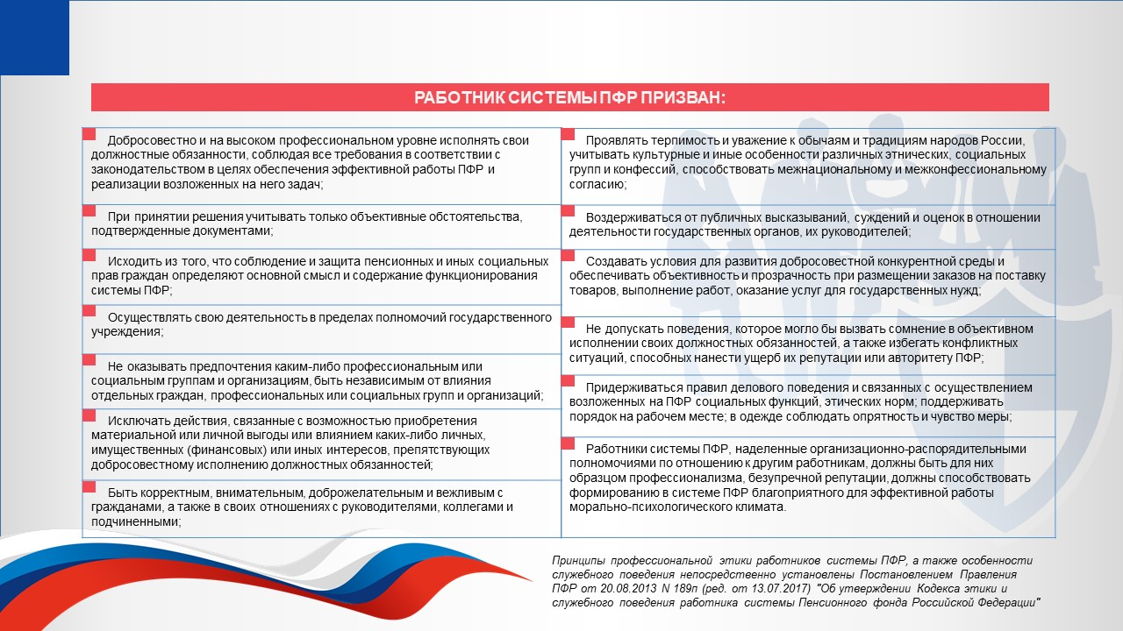

Рис 1. Обязанности работника ПФР

Работники системы ПФР, наделенные организационно-распорядительными полномочиями по отношению к другим работникам, должны быть для них образцом профессионализма, безупречной репутации, должны способствовать формированию в системе ПФР благоприятного для эффективной работы морально-психологического климата.
Работник системы ПФР обязан соблюдать ограничения, запреты и обязанности, установленные законодательством.
Работник системы ПФР не имеет право:
злоупотреблять должностными полномочиями, склонять кого-либо к правонарушениям, имеющим коррупционную направленность;
во время исполнения им должностных обязанностей вести себя вызывающе по отношению к окружающим, проявлять негативные эмоции, использовать слова и выражения, не допускаемые деловым этикетом.
Общие принципы и правила поведения во время исполнения работником системы ПФР своих должностных обязанностей.
Правила поведения работников системы ПФР во время исполнения своих должностных обязанностей основываются на Правилах внутреннего трудового распорядка ПФР, утвержденных Постановлением Правления ПФР от 14.01.2019 N 4п (ред. от 24.03.2020) (далее – «Правила», «Правила внутреннего трудового распорядка ПФР»). Раздел 3 Правил устанавливает особенности регулирования труда работников ПФР.
Принципы профессиональной этики работника системы ПФР взаимосвязаны с принципами и правилами поведения во время исполнения работником системы ПФР своих должностных обязанностей и детально регламентированы Кодексом.
К числу основных принципов поведения во время исполнения работником системы ПФР своих должностных обязанностей, исходя из положений Кодекса этики и служебного поведения работника системы ПФР, Правил внутреннего трудового распорядка ПФР и систематизации иных нормативных актов, регулирующих профессиональные обязанности работников ПФР следующие нормативные положения:
- законность действий работников ПФР;
- ограниченность объема должностных обязанностей трудовым договором, должностной инструкцией;
- обязательность трудовой дисциплины (п. 31 Правил внутреннего трудового распорядка ПФР);
- соблюдение ограничений (п. 25, 27 Правил внутреннего трудового распорядка ПФР);
- открытость сведений о доходах, расходах, об имуществе и обязательствах имущественного характера, а также о доходах, расходах, об имуществе и обязательствах имущественного характера своих супруги (супруга) и несовершеннолетних детей (п. 26, 28 Правил внутреннего трудового распорядка ПФР; Постановление Правления ПФР от 05.06.2013 N 133п (ред. от 06.12.2018) "Об утверждении Положения о проверке достоверности и полноты сведений, представляемых гражданами, претендующими на назначение на должности в Пенсионном фонде Российской Федерации, и работниками Пенсионного фонда Российской Федерации, и соблюдения работниками Пенсионного фонда Российской Федерации требований к служебному поведению"); сведений о полученных подарках (п. 29 Правил внутреннего трудового распорядка ПФР);
- соблюдение трудовых прав работодателем – ПФР, защита прав (п. 30, 33-39 Правил внутреннего трудового распорядка ПФР);
- добросовестность;
- соблюдение норм профессиональной этики и правил делового поведения (Постановление Правления ПФР N 189п "Об утверждении Кодекса этики и служебного поведения работника системы Пенсионного фонда Российской Федерации");
- обеспечение конфиденциальности информации, полученной при исполнении работниками ПФ РФ своих профессиональных обязанностей;
- основанное на законе, экономической целесообразности, бережливости обращение с вверенными финансовыми средствами, материально-техническими и иными ресурсами;
- приоритет прав и интересов граждан Российской Федерации: пенсионеров, получателей социальных пособий и застрахованных лиц;
- социальная ориентированность в работе: профессиональные обязанности работников связаны с предоставлением государственных услуг гражданам (об этом речь идет далее) (Постановление Правления ПФР от 05.09.2007 N 208п "Об организации работы Пенсионного фонда Российской Федерации с гражданами Российской Федерации, имеющими право на дополнительные меры государственной поддержки, выехавшими на постоянное место жительства за пределы территории Российской Федерации и не имеющими подтвержденного регистрацией места жительства и места пребывания на территории Российской Федерации");
- эффективность работы с гражданами; своевременное, оперативное, качественное реагирование на обращения граждан; многоуровневая система рассмотрения устных и письменных обращений граждан (Постановление Правления ПФР от 23.08.2005 N 159п "О мерах по дальнейшему совершенствованию работы с обращениями граждан в системе органов Пенсионного фонда Российской Федерации"; Постановление Правления ПФР от 02.11.2007 N 275п (ред. от 25.05.2011) "Об утверждении Инструкции по работе с обращениями граждан, застрахованных лиц, организаций и страхователей в Исполнительной дирекции ПФР и Ревизионной комиссии ПФР и Положения об организации приема граждан, застрахованных лиц, представителей организаций и страхователей в Пенсионном фонде Российской Федерации"; Постановление Правления ПФР от 26.04.2013 N 101п "О совершенствовании организации работы по телефонному обслуживанию граждан и плательщиков страховых взносов в Пенсионном фонде Российской Федерации") (см. также судебную практику по вопросам работы ПФР с обращениями граждан: Определение Судебной коллегии по гражданским делам Верховного Суда РФ от 27.11.2017 N 43-КГ17-7; Апелляционное определение Московского городского суда от 22.05.2017 по делу N 33-4784/2017; Апелляционное определение Московского городского суда от 12.09.2016 N 33-36310/2016);
- информационное взаимодействие с иными учреждениями, организациями при выполнении профессиональных обязанностей (см., например: Распоряжение Правления ПФР от 15.05.2013 N 178р "Об информационном взаимодействии между отделениями Пенсионного фонда Российской Федерации и уполномоченными организациями субъектов Российской Федерации"; Письмо ПФР от 18.01.2011 N АД-25-25/286, Росархива от 14.01.2011 N 7/41-А "Об информационном взаимодействии между отделениями Пенсионного фонда Российской Федерации и органами управления архивным делом субъектов Российской Федерации"; Распоряжение Правления ПФР от 14.02.2011 N 49р "О внесении изменений в Порядок организации работы Пенсионного фонда Российской Федерации и его территориальных органов по взаимодействию с транспортными организациями при осуществлении компенсации расходов на оплату стоимости проезда неработающим пенсионерам, являющимся получателями трудовых пенсий по старости и по инвалидности и проживающим в районах Крайнего Севера и приравненных к ним местностях, к месту отдыха на территории Российской Федерации и обратно, утвержденный распоряжением Правления ПФР от 1 августа 2006 г. N 147р"), в том числе при проведении антикоррупционных мероприятий (запросы в научные организации и образовательные учреждения с предложением включить их представителей в состав комиссий по соблюдению требований к служебному поведению и урегулированию конфликта интересов. Направление в иные организации и самими работникам ПФР запросов о предоставлении информации, связанной с осуществлением ими деятельности, могущей привести к конфликтам (п. 9-10 Порядка, утвержденного Постановлением Правления ПФР от 15.06.2016 N 489п);
- плановый характер деятельности в целом и выполнения конкретных должностных обязанностей (например, в части плана выездных проверок и осуществления иных мероприятий (п. 2.2 Методических рекомендаций по организации проведения выездных проверок плательщиков страховых взносов, утвержденных Распоряжением Правления ПФР от 03.02.2011 N 34р));
- прозрачность деятельности, отвечающая характеру антикоррупционных мероприятий в системе ПФР (на примере сообщения работодателю – ПФР – сведений о возможных конфликтах, обращениях со стороны третьих лиц в целях склонения к совершению коррупционных правонарушений (Постановление Правления ПФР от 05.06.2013 N 132п (ред. от 06.12.2018) "Об утверждении Порядка уведомления работниками Пенсионного фонда Российской Федерации и его территориальных органов работодателя о фактах обращения каких-либо лиц в целях склонения к совершению коррупционных правонарушений, организации проверок этих сведений и регистрации уведомлений»);
- персональная ответственность за соблюдение законодательства в профессиональной деятельности в соответствии со служебными обязанностями и правами в ПФР;
- подконтрольность;
- информатизация, в том числе как:
а) мера предотвращения коррупции (наличие официального сайта ПФР; В разделе "Противодействие коррупции" сайтов содержатся ссылки на подразделы: "Нормативные правовые и иные акты в сфере противодействия коррупции"; "Антикоррупционная экспертиза"; Сведения о доходах, расходах, об имуществе и обязательствах имущественного характера"; "Комиссия по соблюдению требований к служебному поведению и урегулированию конфликта интересов) (Приказ Минтруда России от 07.10.2013 N 530н (ред. от 26.07.2018) "О требованиях к размещению и наполнению подразделов, посвященных вопросам противодействия коррупции, официальных сайтов федеральных государственных органов, Центрального банка Российской Федерации, Пенсионного фонда Российской Федерации, Фонда социального страхования Российской Федерации, Федерального фонда обязательного медицинского страхования, государственных корпораций (компаний), иных организаций, созданных на основании федеральных законов, и требованиях к должностям, замещение которых влечет за собой размещение сведений о доходах, расходах, об имуществе и обязательствах имущественного характера");
б) Использование информационных систем и электронной документации (Постановление Правления ПФР от 18.06.2019 N 350п "Об утверждении Требований к технологическим, программным, лингвистическим, правовым и организационным средствам обеспечения пользования Единой государственной информационной системой социального обеспечения и к ее архитектуре"; Постановление Правления ПФР от 17.06.2019 N 341п "Об утверждении Требований к техническим, программным, лингвистическим средствам обеспечения формирования, ведения и использования федеральной государственной информационной системы "Федеральный реестр инвалидов»; Постановление Правления ПФР от 28.12.2018 N 574п "Об утверждении Требований к формату документов выплатного дела в электронной форме"; Постановление Правления ПФР от 29.10.2018 N 464п "Об утверждении Порядка оформления электронного документа, содержащего сведения об отнесении гражданина к категории граждан предпенсионного возраста");
- использование современных средств связи при выполнении профессиональных обязанностей (Постановление Правления ПФР от 26.04.2013 N 101п "О совершенствовании организации работы по телефонному обслуживанию граждан и плательщиков страховых взносов в Пенсионном фонде Российской Федерации")
- профессионализм (предполагается наличие необходимых познаний и навыков для выполнения служебных полномочия: навыков пользования информационными системами, ведения документации, делопроизводства (см. Приказы Минтруда России: от 08.09.2015 N 616н (ред. от 28.08.2017) "Об утверждении Правил ведения пенсионной документации"; от 14.12.2016 N 731н "Об утверждении Порядка формирования, использования, хранения, приема и передачи документов в форме электронного документа в Пенсионном фонде Российской Федерации").
- обязательность реагирования на обжалование гражданами решений и действий (бездействия) должностных лиц ПФР, организованность работы с жалобами (см.: Распоряжение Правления ПФР от 07.08.2015 N 356р "Об организации работы по рассмотрению жалоб, поданных гражданами в порядке обжалования решений и действий (бездействия) органов Пенсионного фонда Российской Федерации при оказании государственных услуг, а также их должностных лиц", а также Федеральный закон от 27.07.2010 N 210-ФЗ "Об организации предоставления государственных и муниципальных услуг", Постановление Правительства РФ от 16.08.2012 N 840 "О порядке подачи и рассмотрения жалоб на решения и действия (бездействие) федеральных органов исполнительной власти и их должностных лиц, федеральных государственных служащих, должностных лиц государственных внебюджетных фондов Российской Федерации, а также Государственной корпорации по атомной энергии "Росатом" и ее должностных лиц"; постановление Правительства РФ от 20.11.2012 N 1198 "О федеральной государственной информационной системе, обеспечивающей процесс досудебного (внесудебного) обжалования решений и действий (бездействия), совершенных при предоставлении государственных и муниципальных услуг").
Правила поведения во время исполнения работником системы ПФР своих должностных обязанностей также определяются нормативными требованиями к исполнению конкретных обязанностей работника ПФР в пределах выполнения функций и задач ПФР. Имеется ввиду то, что ПФР реализует государственные услуги согласно определенному перечню – Распоряжение Правления ПФР от 12.07.2018 N 352р (ред. от 13.01.2020) "Об утверждении Перечня государственных услуг, предоставляемых Пенсионным фондом Российской Федерации". Применительно к конкретной государственной услуге ПФР требования детализируются специальными нормативными актами, соответственно, они также уточняют требования к исполнению конкретных обязанностей работника ПФР применительно к действиям по предоставлению государственных услуг.
В аспекте содержания принципов и правил поведения во время исполнения работником системы ПФР своих должностных обязанностей лежит важное антикоррупционное правило: исключать действия, связанные с возможностью приобретения материальной или личной выгоды или влиянием каких-либо личных, имущественных (финансовых) или иных интересов, препятствующих добросовестному исполнению должностных обязанностей.

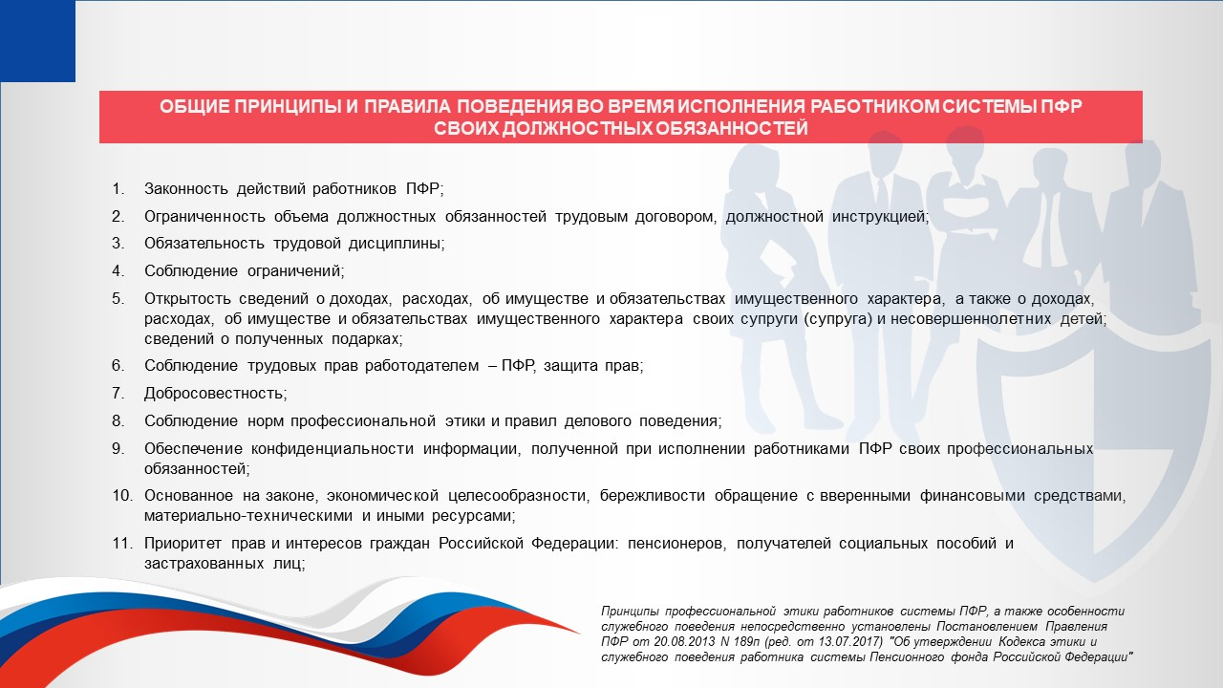

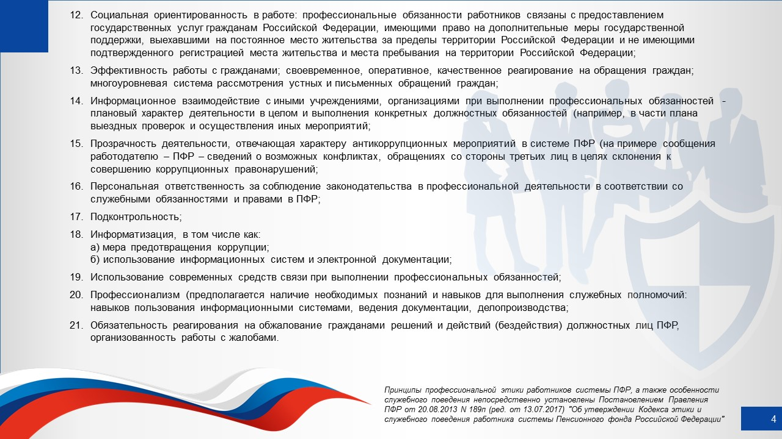

Рис 2. Общие принципы и правила поведения во время исполнения работником системы ПФР своих должностных обязанностей
Важно и правило неконфликтности: не допускать поведения, которое могло бы вызвать сомнение в объективном исполнении своих должностных обязанностей, а также избегать конфликтных ситуаций, способных нанести ущерб их репутации или авторитету ПФР (п. 14-19 Кодекса).
В целях недопущения возникновения конфликта интересов в сферах деятельности ПФР, осуществление которых подвержено коррупционным рискам, работник системы ПФР обязан: воздерживаться от совершения действий и принятия решений, которые могут привести к конфликту интересов; действовать в строгом соответствии с законодательством, соблюдать правила и процедуры, предусмотренные нормативными актами ПФР и Кодексом; уведомлять работодателя (его представителя) и своего непосредственного начальника о возникшем конфликте интересов или о возможности его возникновения, как только ему станет об этом известно, в письменной форме; уведомлять работодателя (его представителя) о возникновении личной заинтересованности при исполнении должностных обязанностей, которая приводит или может привести к конфликту интересов, в письменной форме.
Во время исполнения им должностных обязанностей работник системы ПФР не должен вести себя вызывающе по отношению к окружающим, проявлять негативные эмоции, использовать слова и выражения, не допускаемые деловым этикетом.
Работник системы ПФР не имеет право злоупотреблять должностными полномочиями, склонять кого-либо к правонарушениям, имеющим коррупционную направленность. Нарушение правил антикоррупционного поведения влечет проведение служебного расследования по обстоятельствам возникновения коррупционно опасной ситуации.
Обращение с вверенными финансовыми средствами, материально-техническими и иными ресурсами. Осуществляя свои должностные полномочия, работник ПФР должен управлять с пользой, эффективно и экономно вверенными ему финансовыми средствами, имуществом, материально-техническими и иными ресурсами, которые не могут им использоваться для личных целей. В соответствии с п. 31 Правил внутреннего трудового распорядка ПФР: бережно относиться к имуществу работодателя (в том числе к имуществу третьих лиц, находящемуся у работодателя, если работодатель несет ответственность за сохранность этого имущества) и других работников.
В связи с необходимостью соблюдения и защиты особого правового режима финансовых средств, материально-технических и иных ресурсов ПФР работники, замещающие должности главных бухгалтеров и должности, связанные с осуществлением финансово-хозяйственных полномочий, и граждане, претендующие на замещение таких должностей, не могут осуществлять трудовую деятельность в случае близкого родства или свойства (родители, супруги, дети, братья, сестры, а также братья, сестры, родители, дети супругов и супруги детей) с работником учреждения, замещающим одну из указанных должностей, если осуществление трудовой деятельности связано с непосредственной подчиненностью или подконтрольностью одного из них другому (п. 4 Постановления Правительства РФ от 05.07.2013 N 568 (ред. от 15.02.2017) "О распространении на отдельные категории граждан ограничений, запретов и обязанностей, установленных Федеральным законом "О противодействии коррупции" и другими федеральными законами в целях противодействия коррупции»). Это правило является одновременно и мерой предотвращения коррупции в системе ПФР.
Защиты правового режима финансовых средств, материально-технических и иных ресурсов ПФР также выражается в установлении мер юридической ответственности за составы преступлений, связанных с имуществом ПФР. Если использование должностным лицом своих служебных полномочий выразилось в хищении чужого имущества, когда фактически произошло его изъятие, содеянное подлежит уголовному наказанию в соответствии с частью 3 статьи 159 Уголовного кодекса РФ (УК РФ) или частью 3 статьи 160 УК РФ.
Ст. 285.2 УК РФ предусматривает состав преступления, имеющего отношение в системе ПФР в части пользования вверенными финансовыми средствами. Речь идет о преступлении в форме нецелевого расходования средств государственных внебюджетных фондов: специфичный состав для системы ПФР, государственные учреждения которых используют бюджетные средств. В ведении ПФР – бюджет данного фонда, т.е. бюджетные средства Российской Федерации. В отношении преступления в системе ПФР расходование средств государственных внебюджетных фондов должностным лицом на цели, не соответствующие условиям, определенным законодательством, регулирующим их деятельность, и бюджетам указанных фондов, совершенное в крупном размере, наказывается штрафом в размере от ста тысяч до трехсот тысяч рублей или в размере заработной платы или иного дохода осужденного за период от одного года до двух лет, либо принудительными работами на срок до двух лет с лишением права занимать определенные должности или заниматься определенной деятельностью на срок до трех лет или без такового, либо арестом на срок до шести месяцев, либо лишением свободы на срок до двух лет с лишением права занимать определенные должности или заниматься определенной деятельностью на срок до трех лет или без такового. То же деяние, совершенное: группой лиц по предварительному сговору; в особо крупном размере, наказывается усиленной санкцией. Крупным размером признается сумма бюджетных средств, превышающая один миллион пятьсот тысяч рублей, а особо крупным размером - семь миллионов пятьсот тысяч рублей.
Работники ПФР несут ответственность в связи с соблюдением режима бюджетных средств, как и иных вверенных финансовых средств, материально-технических и иных ресурсов, а также составления бюджетной отчетности, реагирования на органы бюджетного контроля.
Работники ПФР должны соблюдать законодательство о финансовых ресурсах и отношениях и в сфере государственных закупок, использования бюджетных средств на государственные контракты. Контрактная система в сфере закупок основывается на принципах открытости, прозрачности информации о контрактной системе в сфере закупок, обеспечения конкуренции, профессионализма заказчиков, стимулирования инноваций, единства контрактной системы в сфере закупок, ответственности за результативность обеспечения государственных и муниципальных нужд, эффективности осуществления закупок. Федеральным законом от 05.04.2013 № 44-ФЗ «О контрактной системе в сфере закупок товаров, работ, услуг для обеспечения государственных и муниципальных нужд» установлены ряд принципов, которым должны следовать работники ПФР, равно как и иных государственных учреждений.

6.2. Типовые антикоррупционные стандарты поведения
Антикоррупционные стандарты поведения работников ПФР заключаются, прежде всего, в соблюдении установленных в их отношении ограничений, запретов, обязанностей. В соответствии с Кодексом этики и служебного поведения работника системы ПФР (п. 12) работник системы ПФР обязан соблюдать ограничения, запреты и обязанности, установленные законодательством.
В соответствии с Постановлением Правительства РФ от 05.07.2013 N 568 (ред. от 15.02.2017) "О распространении на отдельные категории граждан ограничений, запретов и обязанностей, установленных Федеральным законом "О противодействии коррупции" и другими федеральными законами в целях противодействия коррупции» на работников, замещающих должности в ПФР, назначение на которые и освобождение от которых осуществляются Президентом РФ или Правительством РФ, и должности в фондах и иных организациях, включенные в перечни, установленные нормативными актами фондов, распространяются следующие ограничения, запреты и обязанности:
а) работник не вправе:

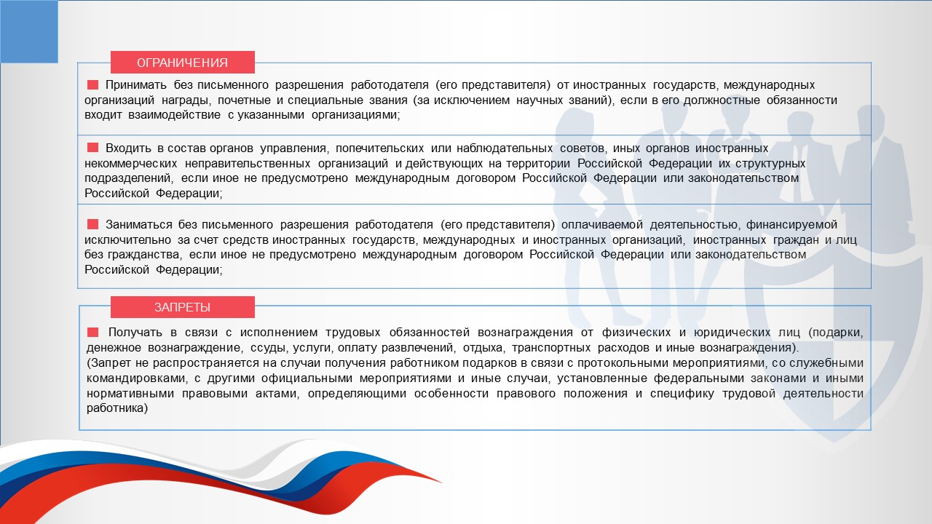

Рис. 3 – Ограничения для работников ПФР

б) работнику запрещается получать в связи с исполнением трудовых обязанностей вознаграждения от физических и юридических лиц (подарки, денежное вознаграждение, ссуды, услуги, оплату развлечений, отдыха, транспортных расходов и иные вознаграждения). Запрет не распространяется на случаи получения работником подарков в связи с протокольными мероприятиями, со служебными командировками, с другими официальными мероприятиями и иные случаи, установленные федеральными законами и иными нормативными правовыми актами, определяющими особенности правового положения и специфику трудовой деятельности работника;
в) работник обязан:

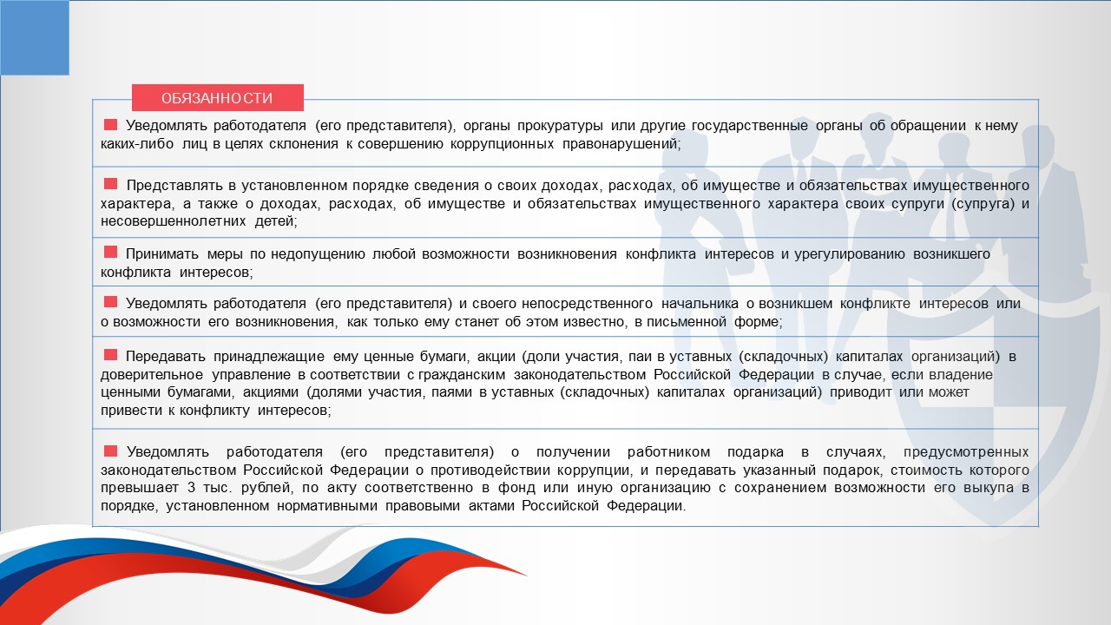

Рис. 4 – Обязанности для работников ПФР

Указанные ограничения детализируются ведомственными нормативными актами, принятыми исполнительными органами России и Правлением ПФР.
Работники ПФР в соответствии с постановлением Правительства РФ от 09.01.2014 N 10 "О Порядке сообщения отдельными категориями лиц о получении подарка в связи с протокольными мероприятиями, служебными командировками и другими официальными мероприятиями, участие в которых связано с исполнением ими служебных (должностных) обязанностей, сдачи и оценки подарка реализации (выкупа) и зачисления средств, вырученных от его реализации" обязаны уведомлять работодателя (его представителя) обо всех случаях получения подарка в связи с протокольными мероприятиями, служебными командировками и другими официальными мероприятиями, участие в которых связано с исполнением ими должностных обязанностей, передавать указанный подарок, стоимость которого превышает 3 тыс. рублей, по акту приема-передачи с сохранением за работником возможности его выкупа в порядке, установленном нормативными правовыми актами Российской Федерации.
Постановлениями Правления ПФР предусмотрены и иные ограничения в отношении отдельных должностных лиц ПФР.
Например, утвержден Перечень должностей в ПФР, замещение которых влечет за собой запрет открывать и иметь счета (вклады), хранить наличные денежные средства и ценности в иностранных банках, расположенных за пределами Российской Федерации, владеть и (или) пользоваться иностранными финансовыми инструментами (Постановление Правления ПФ РФ от 21.07.2017 N 529п "Об утверждении Перечня должностей в Пенсионном фонде Российской Федерации, замещение которых влечет за собой запрет открывать и иметь счета (вклады), хранить наличные денежные средства и ценности в иностранных банках, расположенных за пределами Российской Федерации, владеть и (или) пользоваться иностранными финансовыми инструментами").
Ограничения касаются и внеслужебного общения работников ПФР, равно как и служащих иных государственных учреждений. Необходимо соблюдать кодекс служебной этики, режимы конфиденциальности информации, ставшей известной в профессиональной деятельности, не допускать склонению к правонарушениям. Внеслужебное общение с заинтересованными лицами подразумевает, что личные дружеские взаимоотношения, включая встречи в свободное от работы время, с лицами, в отношении которых должностное лицо непосредственно осуществляет функции государственного (муниципального) управления (контрольные и надзорные мероприятия, распределение бюджетных ассигнований или ограниченных ресурсов, осуществление государственных закупок либо выдача лицензий и разрешений и другие функции) способны вызвать обоснованные подозрения у окружающих в необъективности решений, принимаемых в пользу данных лиц. Работник государственного учреждения не должен использовать служебное положение для оказания влияния на деятельность государственных (муниципальных) органов, организаций, должностных лиц и граждан при решении вопросов личного характера как для себя, так и в интересах иных лиц.
Постановлением Правительства РФ от 05.07.2013 № 568 «О распространении на отдельные категории граждан ограничений, запретов и обязанностей, установленных Федеральным законом «О противодействии коррупции» и другими федеральными законами в целях противодействия коррупции» в отношении работников системы ПФР установлены следующие обязанности, запреты и ограничения (таблица 1)

Таблица 1

Обязанности, запреты и ограничения в отношении работников
системы ПФР
Содержание запрета/ограничения/обязанности | Основание | Необходимые действия
РАБОТНИК НЕ ВПРАВЕ

Принимать без письменного разрешения работодателя (его представителя) от иностранных государств, международных организаций награды, почетные и специальные звания (за исключением научных званий), если в его должностные обязанности входит взаимодействие с указанными организациями | Подпункт «а» пункта 1 постановления Правительства Российской Федерации от 05.07.2013 № 568 «О распространении на отдельные категории граждан ограничений, запретов и обязанностей, установленных Федеральным законом «О противодействии коррупции» и другими федеральными законами в целях противодействия коррупции» | Работник системы ПФР обязан предварительно в письменной форме запросить у работодателя (его представителя) разрешение на осуществлении указанных действий и получить от представителя нанимателя письменное разрешение
Входить в состав органов управления, попечительских или наблюдательных советов, иных органов иностранных некоммерческих неправительственных организаций и действующих на территории Российской Федерации их структурных подразделений, если иное не предусмотрено международным договором Российской Федерации или законодательством Российской Федерации | Подпункт «а» пункта 1 постановления Правительства Российской Федерации от 05.07.2013 № 568 «О распространении на отдельные категории граждан ограничений, запретов и обязанностей, установленных Федеральным законом «О противодействии коррупции» и другими федеральными законами в целях противодействия коррупции» | Работник системы ПФР не должен осуществлять деятельность, занимать (возмездно или безвозмездно) должность или негосударственный пост, не совместимые с работой в системе ПФР, а также, если они могут привести к конфликту интересов  работник системы ПФР прежде чем соглашаться на замещение каких бы то ни было должностей или постов вне трудовой деятельности в ПФР обязан согласовать этот вопрос со своим непосредственным руководителем
Заниматься без письменного разрешения работодателя (его представителя) оплачиваемой деятельностью, финансируемой исключительно за счет средств иностранных государств, международных и иностранных организаций, иностранных граждан и лиц без гражданства, если иное не предусмотрено международным договором Российской Федерации или законодательством Российской Федерации | Подпункт «а» пункта 1 постановления Правительства Российской Федерации от 05.07.2013 № 568 «О распространении на отдельные категории граждан ограничений, запретов и обязанностей, установленных Федеральным законом «О противодействии коррупции» и другими федеральными законами в целях противодействия коррупции» | Работник системы ПФР обязан предварительно в письменной форме запросить у работодателя (его представителя) разрешение на осуществление данной деятельности и получить от представителя нанимателя письменное разрешение на ее осуществление.
РАБОТНИКУ ЗАПРЕЩАЕТСЯ

Получать в связи с исполнением трудовых обязанностей вознаграждения от физических и юридических лиц (подарки, денежное вознаграждение, ссуды, услуги, оплату развлечений, отдыха, транспортных расходов и иные вознаграждения).  (Запрет не распространяется на случаи получения работником подарков в связи с протокольными мероприятиями, со служебными командировками, с другими официальными мероприятиями и иные случаи, установленные федеральными законами и иными нормативными правовыми актами, определяющими особенности правового положения и специфику трудовой деятельности работника) | Подпункт «б» пункта 1 постановления Правительства Российской Федерации от 05.07.2013 № 568 «О распространении на отдельные категории граждан ограничений, запретов и обязанностей, установленных Федеральным законом «О противодействии коррупции» и другими федеральными законами в целях противодействия коррупции» | Работник системы ПФР не должен просить (принимать) подарки (услуги, приглашения и любые другие выгоды), предназначенные для него или для членов его семьи, родственников, а также для лиц или организаций, с которыми он имеет или имел отношения, способные повлиять или создать видимость влияния на его беспристрастность.  Обычное гостеприимство и личные подарки в допускаемых федеральными законами формах и размерах не должны создавать конфликт интересов.
РАБОТНИК ОБЯЗАН
Уведомлять работодателя (его представителя), органы прокуратуры или другие государственные органы об обращении к нему каких-либо лиц в целях склонения к совершению коррупционных правонарушений | Подпункт «в» пункта 1 постановления Правительства Российской Федерации от 05.07.2013 № 568 «О распространении на отдельные категории граждан ограничений, запретов и обязанностей, установленных Федеральным законом «О противодействии коррупции» и другими федеральными законами в целях противодействия коррупции» | Работник системы ПФР обязан уведомить работодателя (его представителя), органы прокуратуры или другие государственные органы об обращении к нему каких-либо лиц в целях склонения к совершению коррупционных правонарушений.
Представлять в установленном порядке сведения о своих доходах, расходах, об имуществе и обязательствах имущественного характера, а также о доходах, расходах, об имуществе и обязательствах имущественного характера своих супруги (супруга) и несовершеннолетних детей | Часть 1 статьи 8 Федерального закона от 25.12.2008 № 273-Ф3 «О противодействии коррупции»;  подпункт «в» пункта 1 постановления Правительства Российской Федерации от 05.07.2013 № 568 «О распространении на отдельные категории граждан ограничений, запретов и обязанностей, установленных Федеральным законом «О противодействии коррупции» и другими федеральными законами в целях противодействия коррупции»;  постановление Правления ПФР от 24 июня 2013 г. № 142п «Об утверждении порядка представления работниками, занимающими должности в Пенсионном фонде Российской Федерации и его территориальных органах, сведений о своих расходах, о расходах своих супруги (супруга)и несовершеннолетних детей» | Граждане, поступающие на работу на должности и работники системы ПФР, занимающие должности, включенные в Перечень должностей в Пенсионном фонде Российской Федерации и его территориальных органах, при поступлении на которые граждане и занимающие эти должности работники обязаны представлять сведения о своих доходах, об имуществе и обязательствах имущественного характера, а также сведения о доходах, об имуществе и обязательствах имущественного характера своих супруги (супруга) и несовершеннолетних детей, утвержденный постановлением Правления Пенсионного фонда Российской Федерации от 04.06.2013 № 125п, обязаны представлять сведения о своих доходах, расходах, об имуществе и обязательствах имущественного характера, а также сведения о доходах, расходах, об имуществе и обязательствах имущественного характера своих супруги (супруга) и несовершеннолетних детей не позднее 30 апреля года, следующего за отчетным.
Принимать меры по недопущению любой возможности возникновения конфликта интересов и урегулированию возникшего конфликта интересов | Подпункт «в» пункта 1 постановления Правительства Российской Федерации от 05.07.2013 № 568 «О распространении на отдельные категории граждан ограничений, запретов и обязанностей, установленных Федеральным законом «О противодействии коррупции» и другими федеральными законами в целях противодействия коррупции» | Работник системы ПФР обязан внимательно относиться к любой возможности возникновения конфликта интересов:  - принимать меры по предотвращению конфликта интересов;  - сообщать непосредственному руководителю о любом реальном или потенциальном конфликте интересов, как только ему станет о нем известно;  - принимать меры по урегулированию возникшего конфликта интересов самостоятельно или по согласованию с руководителем;  - подчиниться решению по предотвращению или урегулированию конфликта интересов.
Уведомлять работодателя (его представителя) и своего непосредственного начальника о возникшем конфликте интересов или о возможности его возникновения, как только ему станет об этом известно, в письменной форме | Подпункт «в» пункта 1 постановления Правительства Российской Федерации от 05.07.2013 № 568 «О распространении на отдельные категории граждан ограничений, запретов и обязанностей, установленных Федеральным законом «О противодействии коррупции» и другими федеральными законами в целях противодействия коррупции» | Работник системы ПФР обязан в письменной форме уведомить работодателя (его представителя) и своего непосредственного начальника о возникшем конфликте интересов или о возможности его возникновения, как только ему станет об этом известно
Передавать принадлежащие ему ценные бумаги, акции (доли участия, паи в уставных (складочных) капиталах организаций) в доверительное управление в соответствии с гражданским законодательством Российской Федерации в случае, если владение ценными бумагами, акциями (долями участия, паями в уставных (складочных) капиталах организаций) приводит или может привести к конфликту интересов | Статья 12.3 Федерального закона от 25.12.2008 № 273-Ф3 «О противодействии коррупции»;  подпункт «в» пункта 1 постановления Правительства Российской Федерации от 05.07.2013 № 568 «О распространении на отдельные категории граждан ограничений, запретов и обязанностей, установленных Федеральным законом «О противодействии коррупции» и другими федеральными законами в целях противодействия коррупции» | Работник системы ПФР самостоятельно оценивает возможность возникновения конфликта интересов и принимает решение о необходимости передачи принадлежащих ему ценных бумаг, акций (долей участия в уставных капиталах организаций) в доверительное управление либо может обратиться в комиссию по предотвращению и урегулированию конфликта интересов данной организации в целях получения решения комиссии о необходимости передачи ценных бумаг, акций (долей участия в уставных капиталах организаций) в доверительное управление
Уведомлять работодателя (его представителя) о получении работником подарка в случаях, предусмотренных законодательством Российской Федерации о противодействии коррупции, и передавать указанный подарок, стоимость которого превышает 3 тыс. рублей, по акту соответственно в фонд или иную организацию с сохранением возможности его выкупа в порядке, установленном нормативными правовыми актами Российской Федерации | Подпункт «в» пункта 1 постановления Правительства Российской Федерации от 05.07.2013 № 568 «О распространении на отдельные категории граждан ограничений, запретов и обязанностей, установленных Федеральным законом «О противодействии коррупции» и другими федеральными законами в целях противодействия коррупции» | Работник системы ПФР обязан письменно уведомить работодателя о получении подарка и передать его по акту в фонд если стоимость подарка превышает 3000 (три тысячи) рублей

Контрольные вопросы и задания
1. Юридическое регулирование вопросов профессиональной этики работников системы ПФР.
2. Назовите основные принципы профессиональной этики работников системы.
3. Кодекс этики и служебного поведения работника системы ПФР как нормативный документ.
4. Назовите профессиональные права и обязанности работников ПФР, на которые распространяются принципы этики.
5. Общие принципы и правила поведения во время исполнения работником системы ПФР своих должностных обязанностей.
6. Правила поведения работников системы ПФР во время исполнения своих должностных обязанностей: общая характеристика.
7. Обращение работников ПФР с вверенными финансовыми средствами, материально-техническими и иными ресурсами.
8. Типовые антикоррупционные стандарты поведения

Пешкова Х.В. Бюджетное право России: Учебник. 2-е изд-е, перераб. и доп. М.: ИНФРА-М, 2018. 404 с. (Серия «Высшее образование»). Глава 5. Правовой режим бюджетов государственных внебюджетных фондов.
См. подробнее:

